REFERAT FRA MØTE I TEIE MENIGHETSRÅD.

Menighetsrådsmøte torsdag 05.09.19 kl. 19.00 Teie kirke

Tilstede: Aud Evensen, Tore Gran, Anne Grethe Barø, Iris Bergh, Karl Olav Sklibreid og Marit Handeland

Åpning: Aud

Dagsorden:

Sak 72/19 Godkjenning av innkallingen til dagens møte
Godkjent

Sak 73/19 Referat Teie MR 12.06.19

Forslag til vedtak: referatet godkjennes

Godkjent, med små rettelser.

Sak 74/19 Referat fra AU
Til orientering

Sak 75/19 Trosopplæringsplan revidert
Trosopplæringsplan til behandling og godkjenning. Vedlagt

Saken utsatt.

Sak 76/19 Orienteringsaker

AU 28.08 og MR 05.09

AU 09.10 og MR 16.10

Havna 15.11-16.11.19

AU 4.12 og MR 11.12

- Vi har sett behov for å renovere deler av kjøkkenet og Anne-Grete har bedt om en befaring med en kjøkkensnekker. Det er benkene vi ser behov for å fornye og søppel løsningen. Vi ser også for oss en ny komfyr. Anne Grethe la frem anbud på renovering fra Einar Lund i samarbeid med Schmidt kjøkken. Dette var detaljert og informativt med flere alternativ og omfattet å bytte ut underskapene, benkeplate og kjøkkenkum.
- Kirkekaffe og gudstjenestemedarbeidere. Nye har meldt seg, men det er stadig behov.
- Bladbud. To ledige roder. Smidsrødv. 1-111 og en til. Marit har utfordret Helene og hun vil snakke med MILK (minilederkurs) ungdommer. Kan dette evt være noe for konfirmanter?
- Sikkerhet for tyveri i kirken. Nøkkel på avveie til automatisk døråpner, Bellevue utg. Det skal bestilles ny. Vi må huske å låse dører etter at arrangementet er startet.
- Lyssetting av kirken. Marit orienterer om hvordan fellesrådbudsjettet for investering frem til 2023 har lagt dette inn i sine planer. Det er mulig å justere dette, sier Brooke, og Marit følger opp dette videre.
- Tilsagn om støtte fra bispedømmerådet til trosopplæring-Supersamling: 5000,-
- Påskens gudstjenester. Forslag fra Tom Olav å ha høytidsgudstjeneste i en kirke på 1. påskedag. Menighetsrådet tar dette til orientering med ønske om å beholde palmesøndagsgudstjenesten.
- Hjelp på Bo hjemmeleir 21.-22.09. Torød kirkestue.
- Peregrinus utstilling og arrangement i Nøtterøy kirke 22.09.19 kl 12.00. Dette er i samarbeid med domkirken m.fl. Det er behov for bakere.

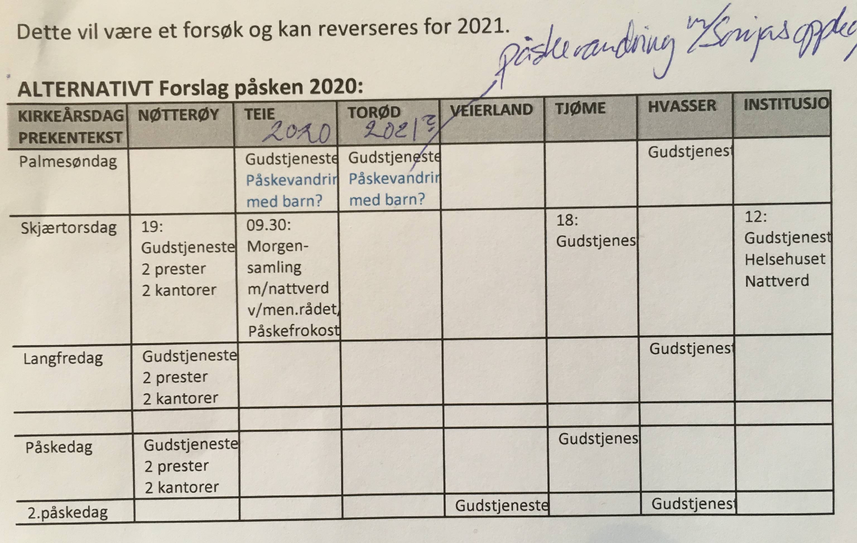

Sak 77/19 VALG 2019.
- Stand på Teie torv.
- Valgdagen 9. 09.19. Se vedlagt oversikt over medarbeidere der det er 5 medarbeidere på hver 4 timers vakt. 6 som skal telle om kvelden. Stemmestyret er representert på alle vakter.
- Vaktskifteoverføring mellom hver vakt.
- Oppmøte på valgdagen kl. 8.30 Alt utstyr kjøres ut fredag og søndag.
De som er i lokalet må henge opp plakater, skilt, flagg mm
Ved avslutning tas alt med til BMS. Unntatt avlukker.

https://kirken.no/nb-NO/om-kirken/slik-styres-kirken/kirkevalget/kirkevalget-2019/

78/2019 Runde rundt bordet.
Ansvarsområdene til medlemmene refereres og evt andre behov:
Anne-Grethe forteller at ansatte ikke ønsker benk og bord i front.
De vil ha den ved siden av sykkelparkeringen. Menighetsrådet kan ikke se at denne løsningen egner seg da det vil bli ødeleggende for oppkjørselen og fremkommelighet.

79/19 Havna seminaret-planlegging
Nytt og gammelt menighetsråd skal ha overføringsseminar på Havna hotel15.11-16.11.19. Vi ønsker å få gitt det nye menighetsrådet en god start og trenger å planlegge dette. Komite for denne planleggingen må settes. Vi vil komme fredag kl 17.00. Spise middag kl 19.30. Lørdag: litt oppgradert lunsj avreisedagen. Avreise ca kl 16.00
Komite: Karl Olav, Anne-Grethe, Jan og Marit. Anne Grethe er bortreist frem til 21.10. Marit kontakter nytt menighetsråd for invitasjon.

80/19 Blomsterbed i kirkehagen- påskeliljer mm.
Astrid spør om vi kan tenke oss å ha løkplanter i et bed i kirkehagen. Det vil gi oss påskeliljer til påskens feiring. Det var vanskelig å få tak i det i de siste årene.
Vedtak: menighetsrådet stiller seg bak dette forslaget med forbehold om at Astrid administrerer dette videre.

81/19 Diakoniplan for Færder menigheter til godkjenning
Forslag til Diakonipan for Færder. Vi behandlet denne med veiledning av Iris fra diakoniutvalget.
- Vi ser med glede at planen er blitt oversiktlig og lettlest. Den samler til punkter og det kan gå på bekostning av informasjon.
- Utbedringsmulighet er at det markeres i årshjulet hva som er punktuelle tiltak og skiller det fra det som går kontinuerlig.
- Det manglet flere tilbud i årshjulet: søndagsskole og Supersamling for familier.
- Vi spør etter mer informasjon til punktet om bibelgrupper. Det kommer fram at ansvar ligger hos frivillig, diakon og menighetsråd. Det er uklart hvem som har da skal lage årlige samlinger for grupper, hvem som driver arbeidet frem med rekruttering etc.
- Bra med en del der en ser fremover på utfordringer som er aktuelle. Dette inspirerer oss til å samarbeide!
- Menighetens frivillige har eget punkt. Det er vi glad for er så tydelig fremme. Vi ønsker at det kommer frem at det fins en plan for medarbeiderpleie for dette formål.

Vedtak: Teie menighetsråd vedtar planen med ønske om tilbakemelding på det vi etterspør.

82/19 Prestens hjørne

Konfirmantantall i Teie i år er 45 stk. Det blir leir på Bolærne for 150 stk.

Sokneteam 11.09.19. Hvem kan delta? Karl Olav spør deltagere.

Evt.

Referent:

Marit Handeland

